**Instala, configura (tanto para el protocolo http como para el protocolo https) y arranca el Servidor Web apache2.**

**(1) Aporta evidencia de que apache2 está arrancado, tanto para el protocolo http como para el protocolo https, indicando los puertos para cada uno de estos protocolos (1 punto)**

**Configura los siguientes sites:**

**Site 1 (https://www.empresa1.com y https://empresa1.com):**

**Site https basado en nombre (en IP 10.0.2.15).**

**Para diferenciarlo de los otros sites, la página principal debe contener la palabra “empresa1”.**

**Para diferenciarlo de los otros sites, el certificado debe ser propio para este site y contener la palabra “empresa1”.**

**(1 y 2) Aporta captura del navegador en las páginas https://www.empresa1.com y https://empresa1.com (1,5 puntos).**

**(3) Aporta captura en el navegador del certificado para este sitio (1,5 puntos).**

**(4) Aporta captura de la configuración (virtualHost) de este site (requerido, sin puntuación, pero condicionando la puntuación anterior).**

**Site 2 (http://www.empresa2.com y http://empresa2.com):**

**Site http basado en nombre (en IP 10.0.2.15).**

**Para diferenciarlo de los otros sites, la página principal debe contener la palabra “empresa2”.**

**(5 y 6) Aporta captura del navegador en las páginas http://www.empresa2.com y http://empresa2.com (1,5 puntos).**

**(7) Aporta captura de la configuración (virtualHost) de este site (requerido, sin puntuación, pero condicionando la puntuación anterior).**

**Site 3 (https://www.empresa3.com y https://empresa3.com):**

**Site https basado en IP (10.0.3.15).**

**Para diferenciarlo de los otros sites, la página principal debe contener la palabra “empresa3”.**

**Para diferenciarlo de los otros sites, el certificado debe ser propio para este site y contener la palabra “empresa3”**

**(8 y 9) Aporta captura del navegador en las páginas https://www.empresa3.com y https://empresa3.com (1,5 puntos).**

**(10) Aporta captura en el navegador del certificado para este sitio (1,5 puntos).**

**(11) Aporta captura de la configuración (virtualHost) de este site (requerido, sin puntuación, pero condicionando la puntuación anterior).**

**Site 4 (http://www.empresa4.com y http://empresa4.com):**

**Site http basado en IP (10.0.4.15).**

**Para diferenciarlo de los otros sites, la página principal debe contener la palabra “empresa4”.**

**(12 y 13) Aporta captura del navegador en las páginas http://www.empresa4.com y http://empresa4.com (1,5 puntos).**

**(14) Aporta captura de la configuración (virtualHost) de este site (requerido, sin puntuación, pero condicionando la puntuación anterior).**

**(15) Aporta captura del fichero /etc/hosts para evidenciar la correcta configuración de los sites (requerido, sin puntuación, pero condicionando TODA la puntuación anterior).**

Instalar apache2

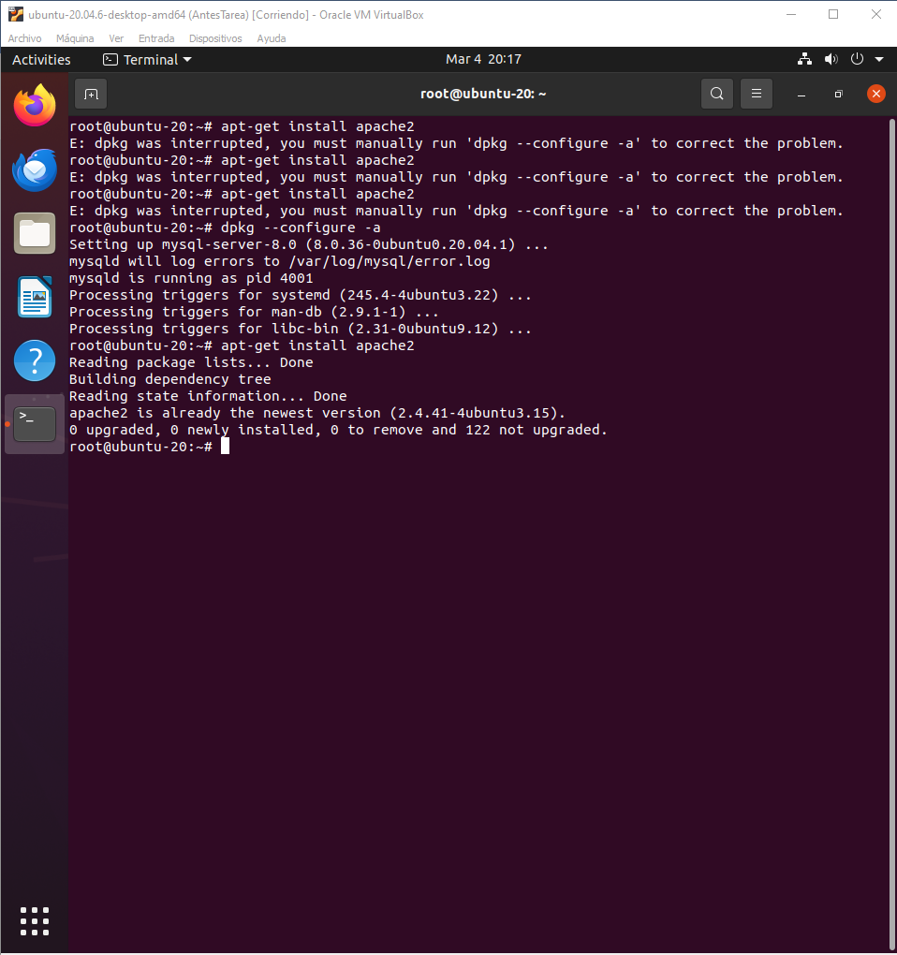

Activar ssl

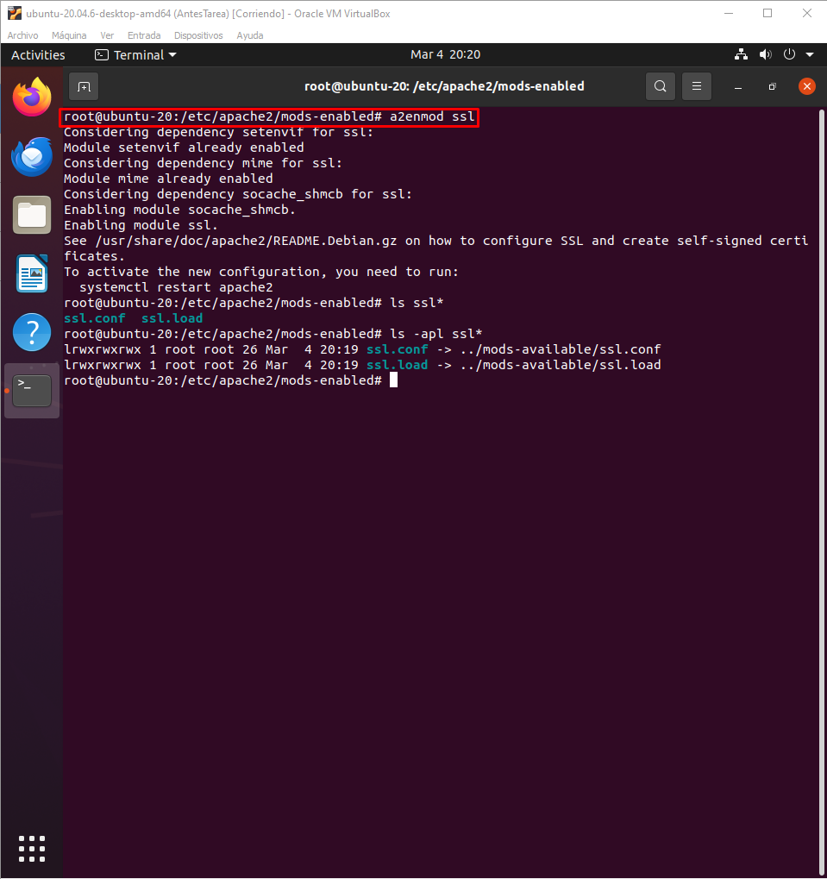

Arrancar

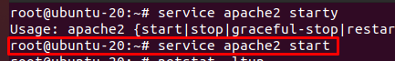

Evidencia

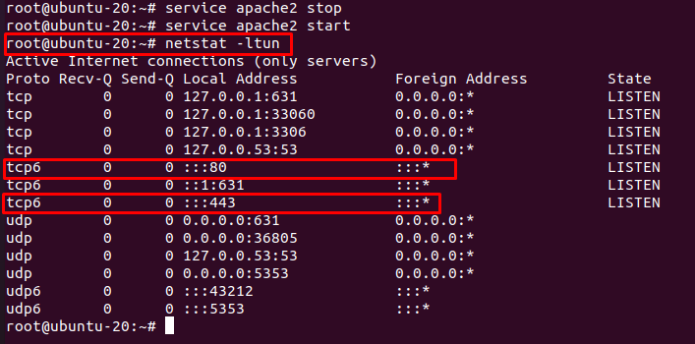

htmls

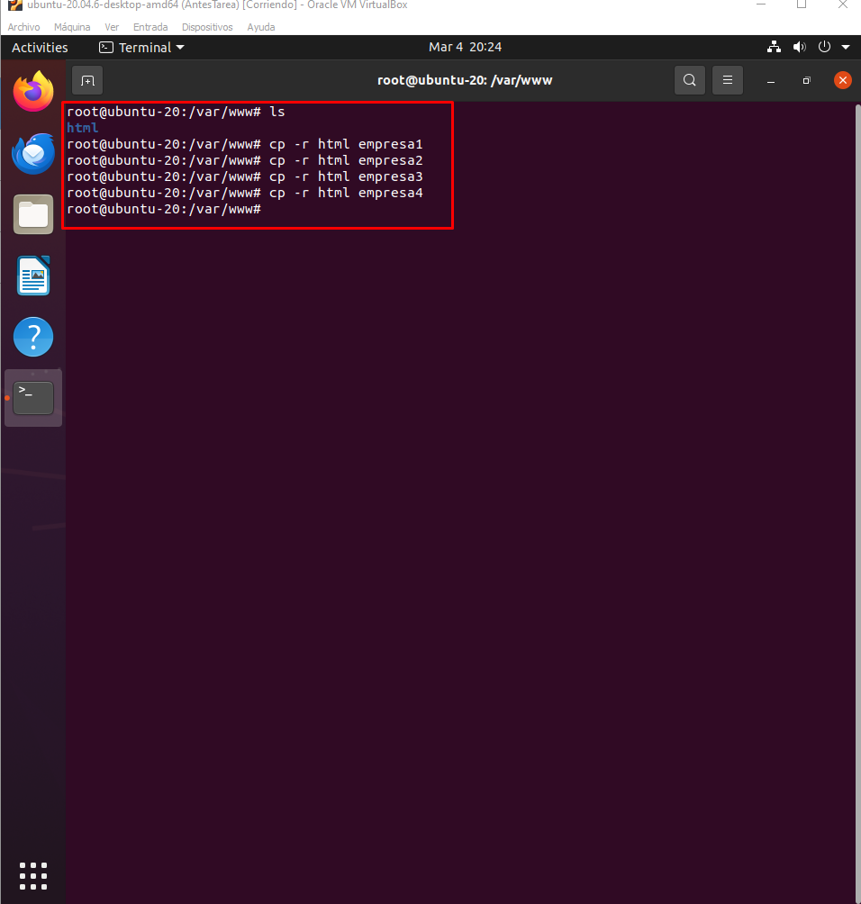

Editar

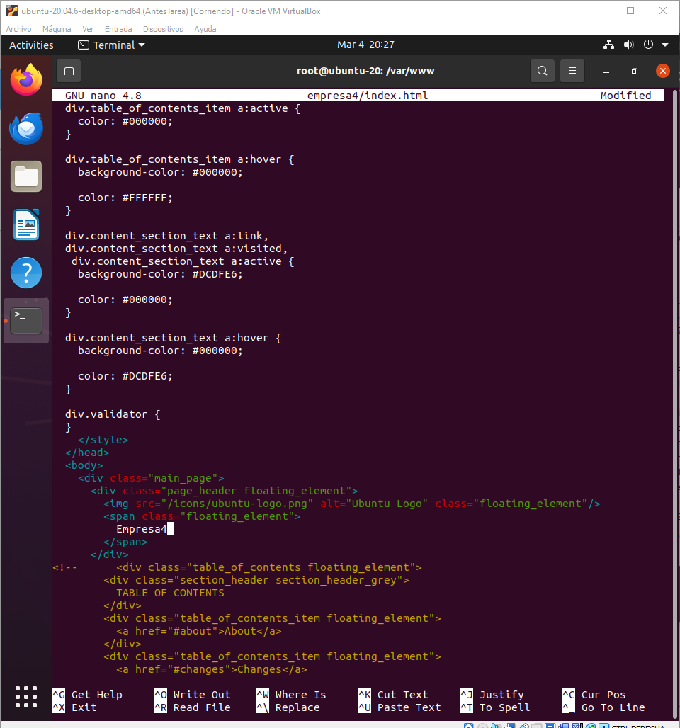

Editar nano /etc/hostscd

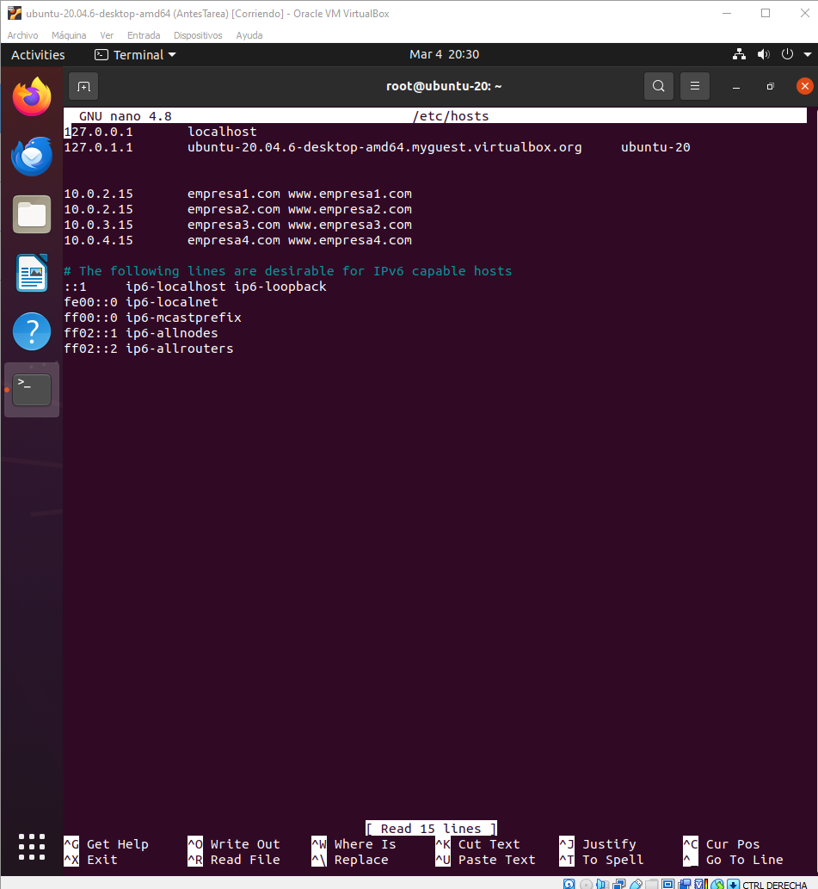

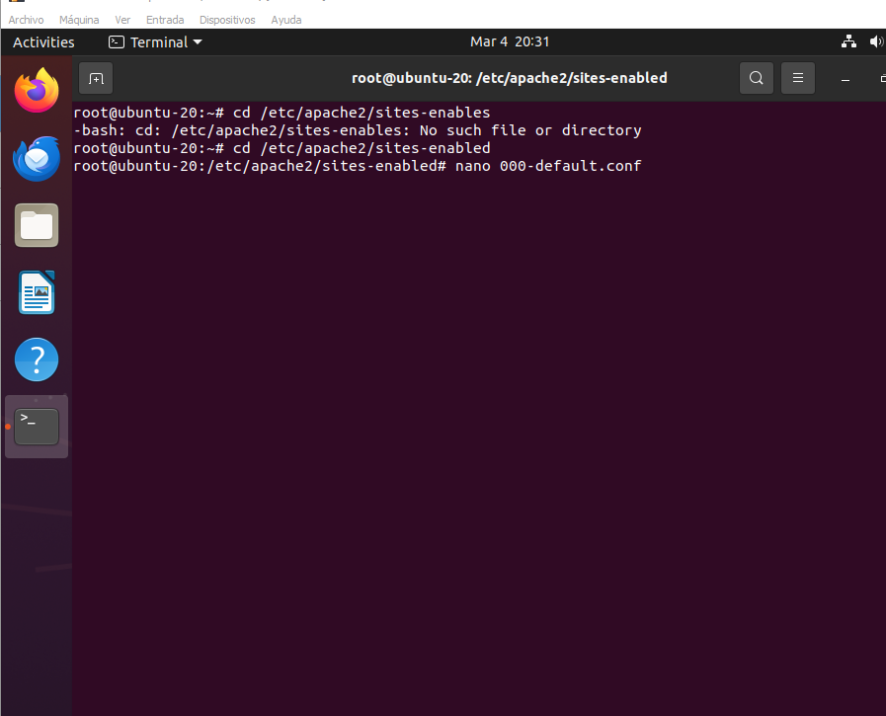

Primera empresa https

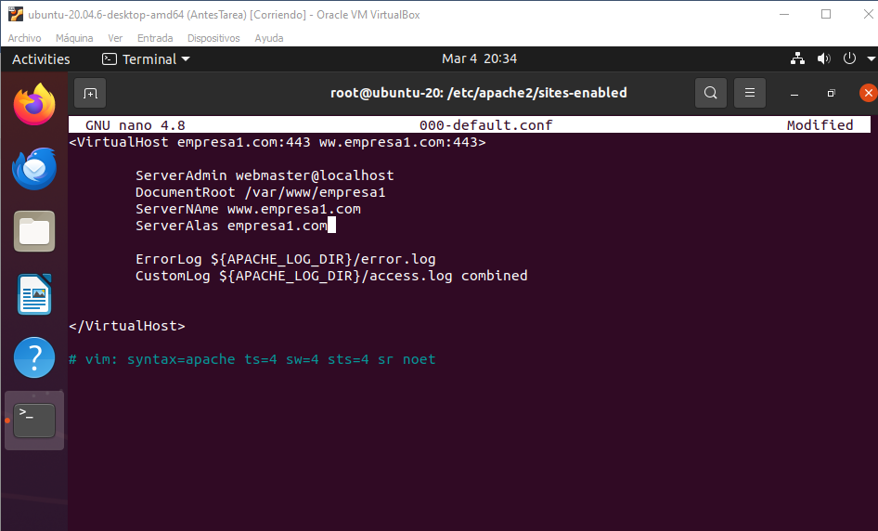

Segunda http

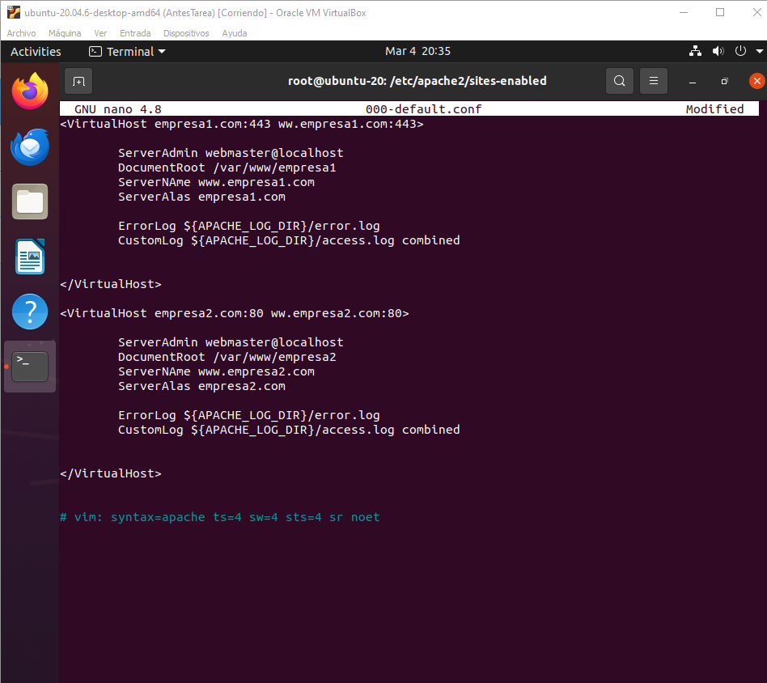

3 y 4

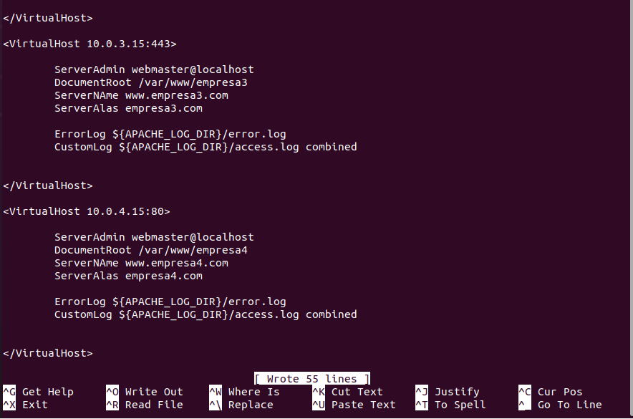

Si da un error

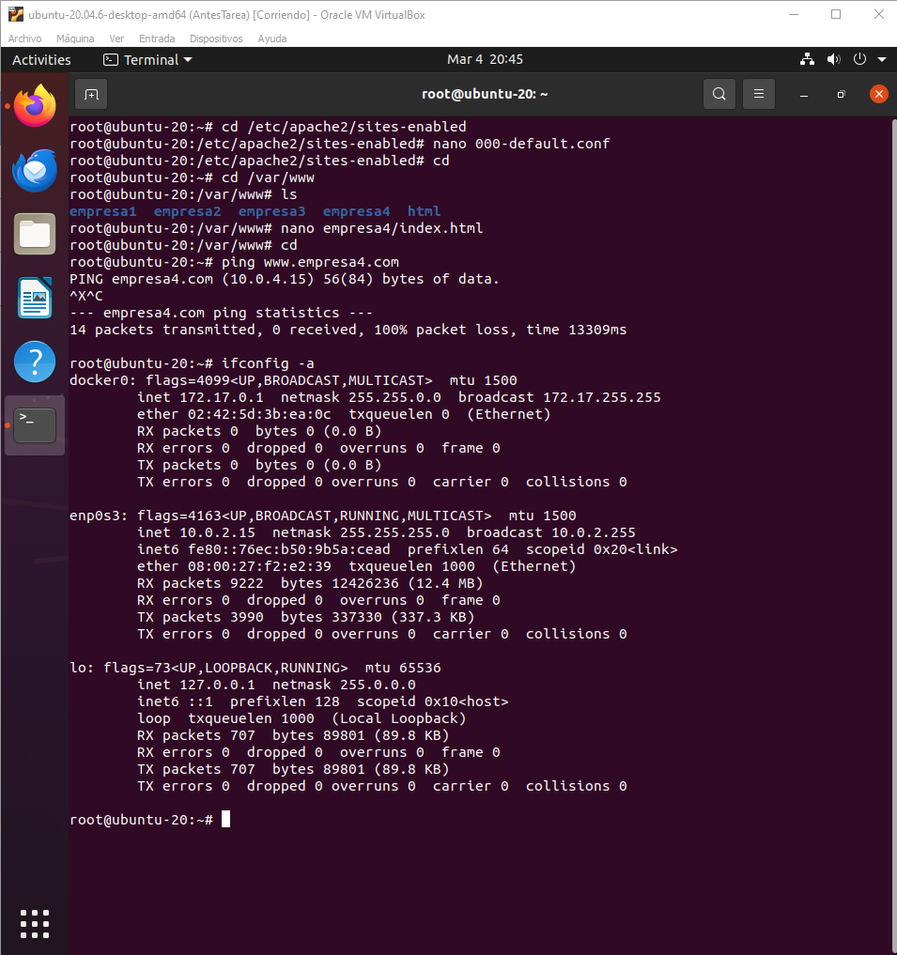

Certificados https

Creamos directorio

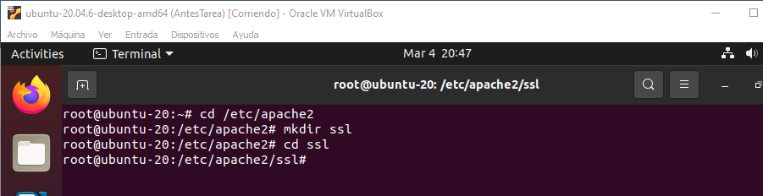

Creación certificado

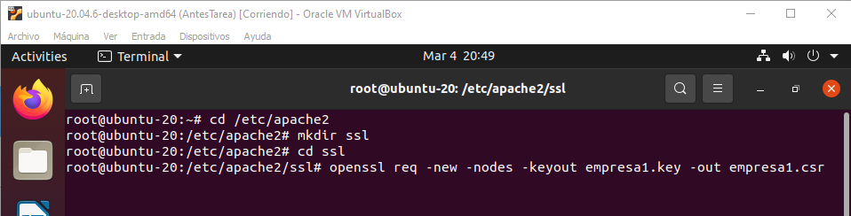

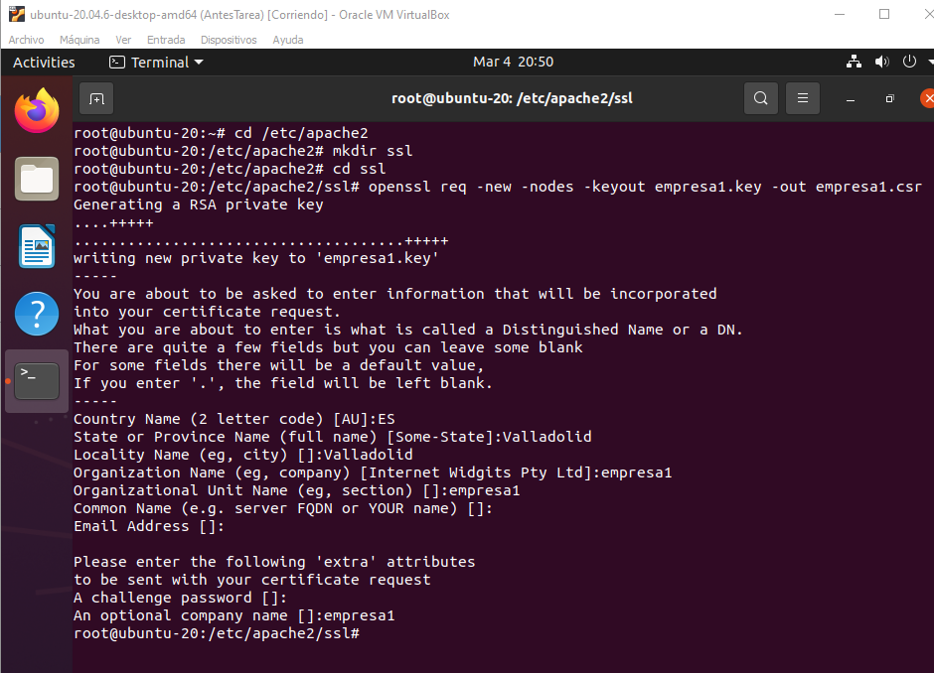

Duracion

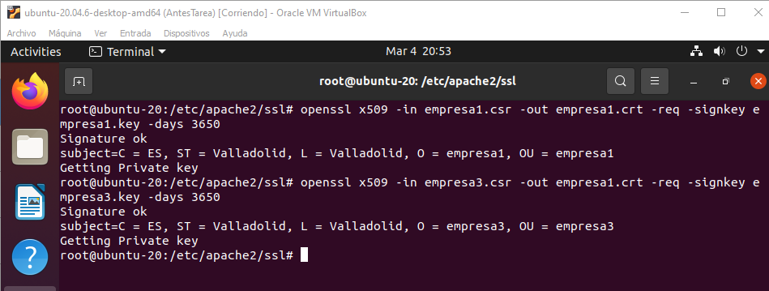

Ver

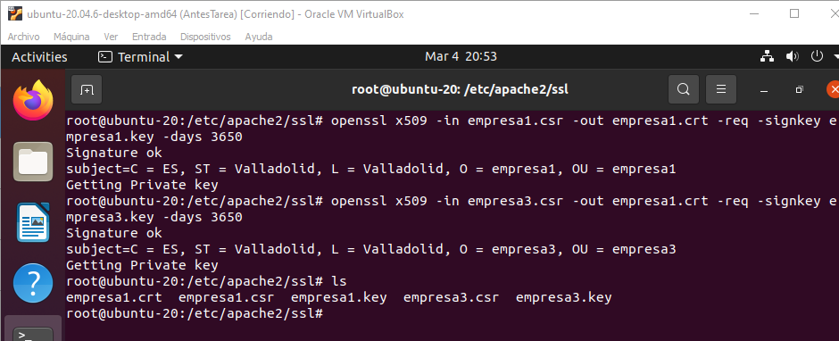

Empresa1

